BẢNG KẾ HOẠCH VẬN HÀNH & PHÂN TÍCH INSIGHT EVENT 8.8
KHO TRUNG CHUYỂN (KTC) - VÙNG NAM TRUNG BỘ (NTB)
Tài liệu kế hoạch vận hành chuyên sâu và phân tích dữ liệu chuyên nghiệp cho các Kho Trung Chuyển (KTC / Hub Sorting) khu vực Nam Trung Bộ (NTB) trong đợt Event Mega 8.8 (06/08/2026 – 15/08/2026), dựa trên mô hình từ TNB Kế hoạch Event 7.7.docx và bộ dữ liệu dự báo từ config_psbba_NTB.xlsx.

1. THÔNG TIN CHUNG & MỤC TIÊU CHIẾN LƯỢC
• Thời gian đợt Event: 06/08/2026 đến 15/08/2026 (10 ngày liên tục).
• Phạm vi áp dụng: 5 Kho KTC/Hub: Khánh Hòa (Super-Hub), Bình Thuận (Cửa ngõ phía Nam), Đức Trọng (Tây Nguyên), Bảo Lộc, Đắc Nông.
• Mục tiêu KPI chính: Xử lý 771,977 đơn sorting (TB 77,198 đơn/ngày). Peak 08/08 (97,649 đơn) và 10/08 (89,608 đơn). COT Fulfillment 100%, Backlog >24h = 0%.

2. PHÂN TÍCH DỰ BÁO SẢN LƯỢNG & INSIGHT CHUYÊN SÂU
Biểu đồ 1: Diễn biến Sản lượng Sorting theo Kho KTC Event 8.8
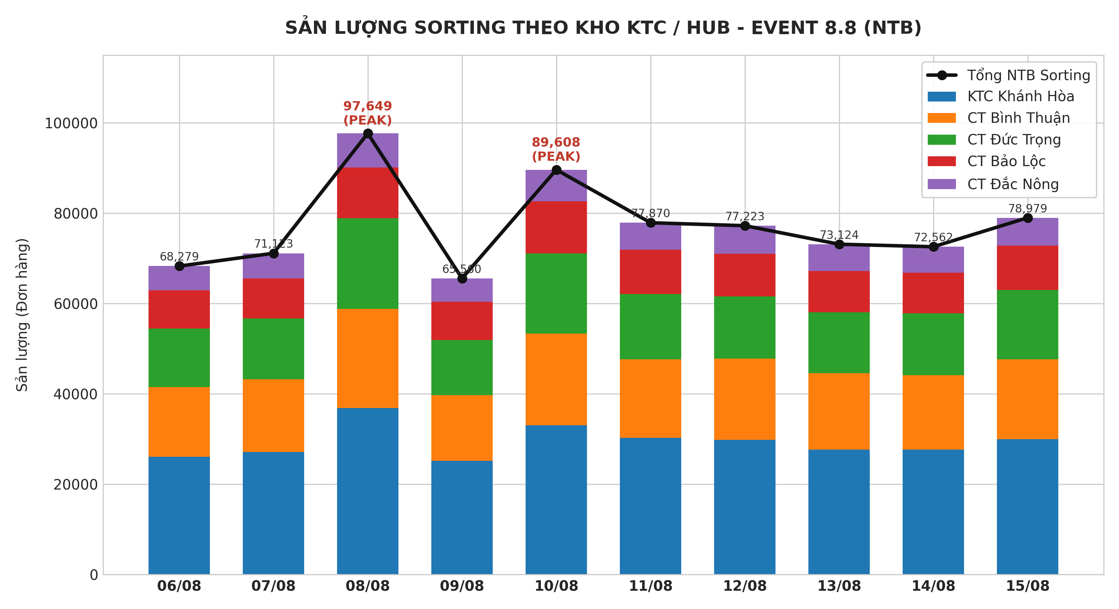

💡 INSIGHT 1: Mô Hình Sóng Kép (M-Shape Wave) & Phân Hóa Vai Trò Các Kho
1. Mô hình biến động 2 Đỉnh (M-Shape Surge):
- Đỉnh 1 (Mega Day 08/08): Sản lượng đạt đỉnh toàn đợt với 97,649 đơn (+26.5% so với TB) do các Sàn E-com mở bán đêm 07/08.
- Đoạn trũng (Sunday 09/08): Sản lượng giảm còn 65,560 đơn (-15.1% so với TB) do người bán gom đơn nghỉ Chủ nhật.
- Đỉnh 2 (After-shock 10/08): Bật tăng trở lại 89,608 đơn (+16.1% so với TB) khi các shop đóng gói hoàn tất đơn cuối tuần.
2. Vai trò chiến lược các Kho:
- KTC Khánh Hòa gánh 38.1% sản lượng toàn vùng (293,732 đơn). Tắc nghẽn tại Khánh Hòa sẽ làm trễ tuyến toàn vùng.
- CT Bình Thuận (22.6%) và CT Đức Trọng (19.0%) là 2 cánh bọc lót cho phía Nam và Tây Nguyên.

Bảng 2.1: Chi Tiết Sản Lượng Sorting Theo Kho & Nhóm Hàng (06/08 – 15/08/2026)
Kho KTC | Nhóm hàng | 06/08 | 07/08 | 08/08 (Peak) | 09/08 | 10/08 (Peak) | 11/08 | 12/08 | 13/08 | 14/08 | 15/08 | Tổng 10d | TB/ngày | Tỷ trọng
KTC Khánh Hòa | Normal | 21.652 | 22.586 | 30.057 | 18.795 | 26.792 | 22.516 | 22.667 | 22.425 | 23.306 | 23.281 | 234.077 | 23.408 | 79.7%
 | Bulky | 2.755 | 2.852 | 3.940 | 3.975 | 3.524 | 4.971 | 4.882 | 3.431 | 2.738 | 3.940 | 37.008 | 3.701 | 12.6%
 | Freight | 1.659 | 1.718 | 2.901 | 2.438 | 2.725 | 2.819 | 2.274 | 1.779 | 1.601 | 2.732 | 22.646 | 2.265 | 7.7%
 | Tổng KH | 26.067 | 27.156 | 36.898 | 25.208 | 33.041 | 30.306 | 29.823 | 27.635 | 27.645 | 29.953 | 293.732 | 29.373 | 38.1%
CT Bình Thuận | Normal | 12.437 | 12.973 | 17.265 | 10.796 | 15.389 | 12.933 | 13.021 | 12.881 | 13.387 | 13.372 | 134.454 | 13.445 | 76.9%
 | Bulky | 1.785 | 1.848 | 2.347 | 2.080 | 2.515 | 2.599 | 3.508 | 2.804 | 1.940 | 2.347 | 23.773 | 2.377 | 13.6%
 | Freight | 1.218 | 1.260 | 2.334 | 1.665 | 2.398 | 1.849 | 1.429 | 1.285 | 1.175 | 2.005 | 16.618 | 1.662 | 9.5%
 | Tổng BTH | 15.440 | 16.082 | 21.946 | 14.541 | 20.302 | 17.381 | 17.958 | 16.970 | 16.502 | 17.724 | 174.846 | 17.485 | 22.6%
CT Đức Trọng | Normal | 10.447 | 10.897 | 14.502 | 9.069 | 12.927 | 10.864 | 10.937 | 10.820 | 11.245 | 11.233 | 112.941 | 11.294 | 76.8%
 | Bulky | 1.436 | 1.487 | 3.483 | 1.664 | 2.898 | 1.888 | 1.543 | 1.453 | 1.386 | 2.365 | 19.603 | 1.960 | 13.3%
 | Freight | 1.059 | 1.096 | 2.032 | 1.439 | 1.918 | 1.659 | 1.324 | 1.161 | 1.022 | 1.744 | 14.454 | 1.445 | 9.8%
 | Tổng DTR | 12.943 | 13.481 | 20.017 | 12.172 | 17.743 | 14.411 | 13.804 | 13.434 | 13.653 | 15.341 | 146.999 | 14.700 | 19.0%
CT Bảo Lộc | Normal | 6.858 | 7.154 | 8.774 | 6.250 | 8.805 | 7.255 | 7.180 | 7.103 | 7.382 | 7.374 | 74.135 | 7.414 | 77.5%
 | Bulky | 965 | 999 | 1.368 | 1.285 | 1.612 | 1.531 | 1.489 | 1.331 | 1.008 | 1.405 | 12.993 | 1.299 | 13.6%
 | Freight | 625 | 646 | 1.112 | 888 | 1.124 | 1.007 | 773 | 718 | 603 | 1.028 | 8.524 | 852 | 8.9%
 | Tổng BLO | 8.448 | 8.799 | 11.254 | 8.423 | 11.541 | 9.793 | 9.442 | 9.152 | 8.993 | 9.807 | 95.652 | 9.565 | 12.4%
CT Đắc Nông | Normal | 4.407 | 4.597 | 6.118 | 3.826 | 5.453 | 4.583 | 4.614 | 4.564 | 4.744 | 4.738 | 47.644 | 4.764 | 78.4%
 | Bulky | 642 | 665 | 887 | 902 | 954 | 843 | 1.128 | 979 | 705 | 887 | 8.592 | 859 | 14.1%
 | Freight | 332 | 344 | 529 | 488 | 574 | 553 | 454 | 390 | 320 | 529 | 4.513 | 451 | 7.4%
 | Tổng DNO | 5.381 | 5.605 | 7.534 | 5.216 | 6.981 | 5.979 | 6.196 | 5.933 | 5.769 | 6.154 | 60.748 | 6.075 | 7.9%
TỔNG KTC | TỔNG NTB | 68.279 | 71.123 | 97.649 | 65.560 | 89.608 | 77.870 | 77.223 | 73.124 | 72.562 | 78.979 | 771.977 | 77.198 | 100.0%
Biểu đồ 2: Cơ cấu Nhóm hàng tại KTC NTB
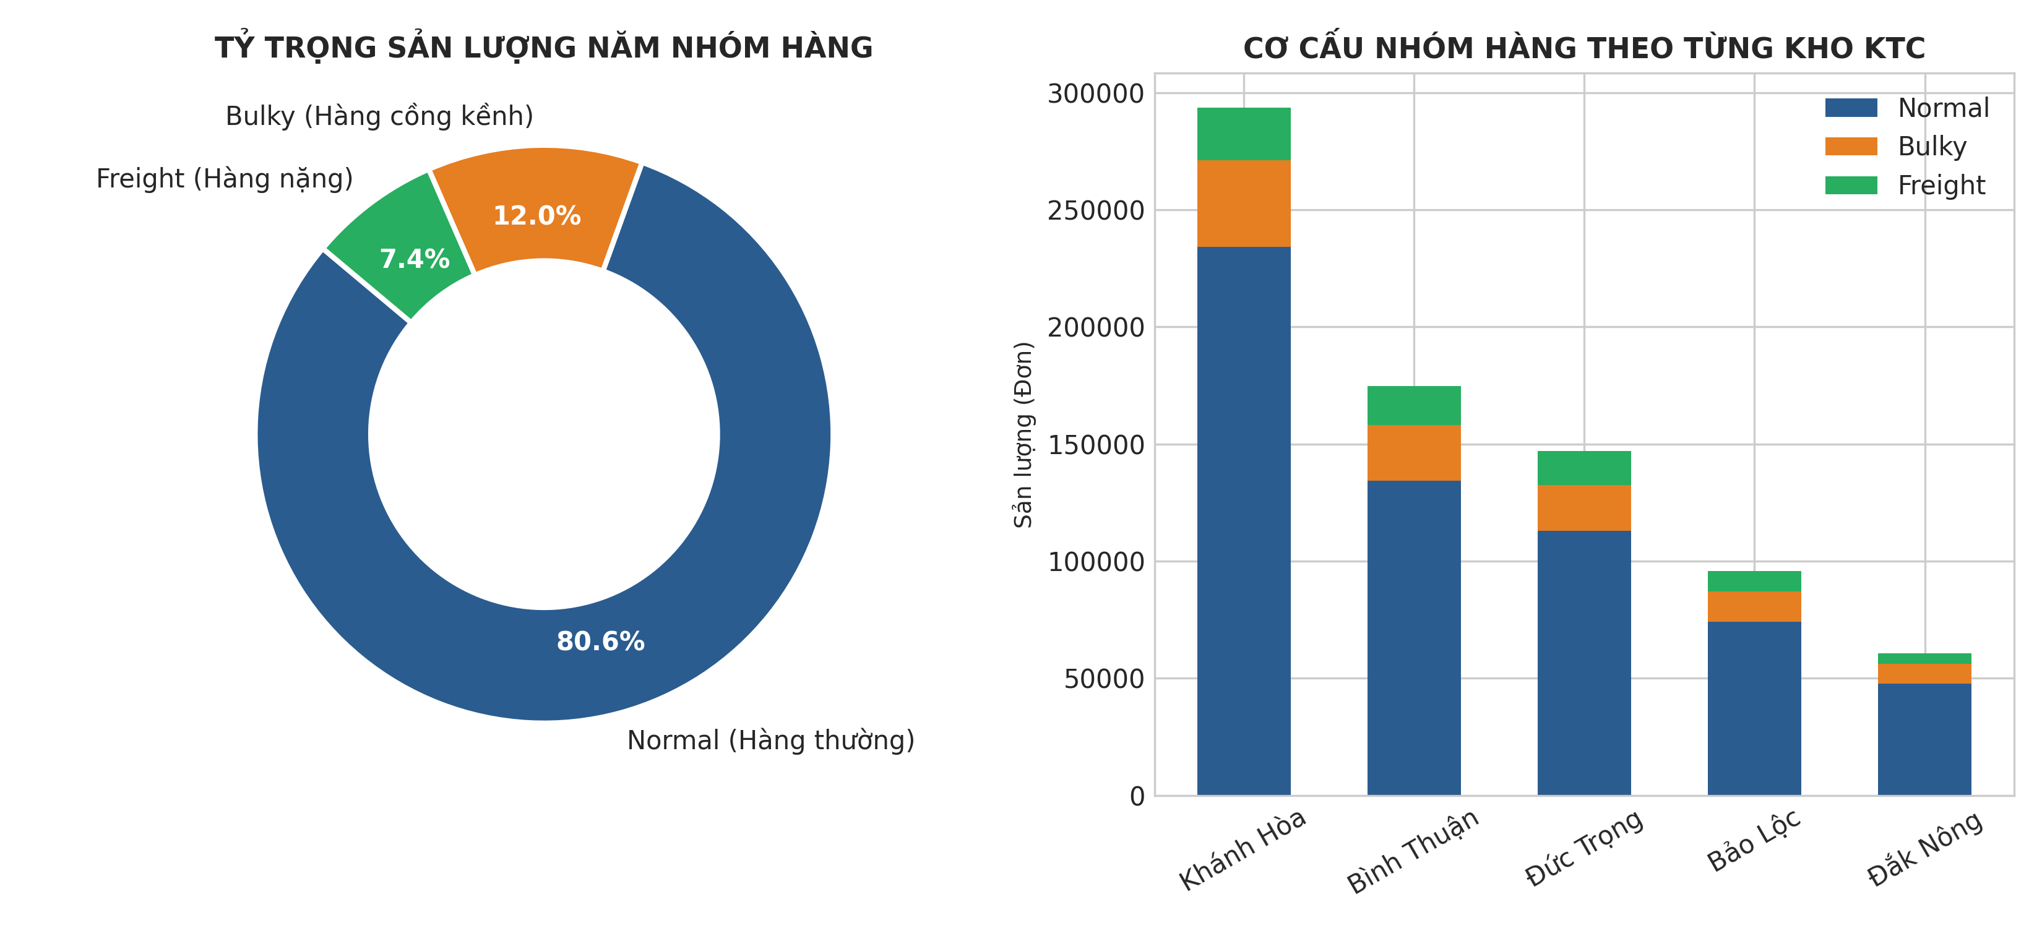

💡 INSIGHT 2: Thách Thức Từ Hàng Bulky & Freight Cồng Kềnh
• Chiếm gần 20% thể tích mặt bằng sàn lưu trữ kho dù chỉ chiếm 19.4% lượng đơn.
• Điểm nóng Đức Trọng: Bulky nhảy vọt từ 1.4k lên 3,483 đơn (+145%) ngày 08/08. Cần quy hoạch khu vực hạ bãi riêng biệt ngay cửa xả hàng.
Biểu đồ 3: Biến động Sản lượng Lấy & Giao theo Kênh Sàn
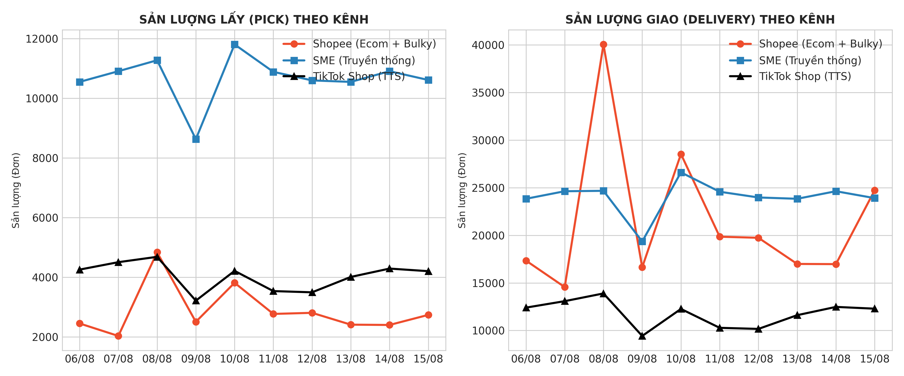

💡 INSIGHT 3: Bất Đối Xứng Giữa Lấy (Pick) và Giao (Delivery)
• Tỷ lệ Giao / Lấy = 3.35 lần (Delivery 595.2k đơn vs Pick 177.8k đơn). NTB là vùng tiêu dùng thuần túy, xe chiều về từ HCM luôn đầy tải 100%.
• Shopee Delivery bùng nổ ngày 08/08 lên 40,058 đơn (+125%), Shopee Bulky tăng +195% (7,021 đơn). Đây là điểm nổ áp lực chặng cuối Last-mile.

3. PHÂN TÍCH HIỆU SUẤT NHÂN SỰ & ĐIỂM NÓNG RỦI RO
Biểu đồ 4: Phân bổ Nhân sự theo Kho KTC
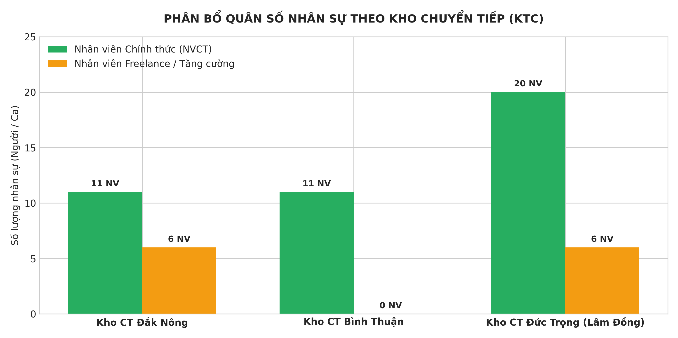

💡 INSIGHT 4 & CẢNH BÁO RỦI RO TẠI KHO CT BÌNH THUẬN
Kho KTC | NVCT/ngày | Freelance/ngày | Tổng NV/ngày | Sản lượng TB/ngày | Năng suất TB | Năng suất Peak 08/08 | Đánh giá Rủi ro
CT Đắc Nông | 11 NV | 6 NV | 17 NV | 6.075 đơn | 357 đơn/người | 443 đơn/người | An toàn
CT Đức Trọng | 20 NV | 6 NV | 26 NV | 14.700 đơn | 565 đơn/người | 770 đơn/người | Trung bình
CT Bình Thuận | 11 NV | 0 NV | 11 NV | 17.485 đơn | 1.589 đơn/người | 1.995 đơn/người | CỰC KỲ CAO (NỔ KHO)
CẢNH BÁO RỦI RO CT BÌNH THUẬN: Năng suất ngày Peak tại Bình Thuận chạm mốc 1,995 đơn/người/ngày (gấp 4.5 lần Đắk Nông). Cần bổ sung khẩn cấp 3-4 Freelance dự phòng ca đêm ngày 08/08 và 10/08.

4. QUY TRÌNH & CHECKLIST VẬN HÀNH CHUYÊN SÂU
• Quy hoạch Layout: Quy hoạch ranh giới 3 luồng Normal / Bulky / Freight trước 05/08.
• Điều phối Fleet: Đặt xe COT cố định + nhà xe hợp đồng bọc lót xe tăng cường.
• Hạ tầng CNTT: 1.2 thiết bị PDA/nhân sự ca cao điểm + 100% PDA cài SIM 4G dung lượng cao.

5. PHƯƠNG ÁN ỨNG PHÓ KHI HÀNG TĂNG 30% (SURGE CONTINGENCY)
• Cấp 1 (+10% đến +15%): Kích hoạt Overtime +2 giờ ca đêm.
• Cấp 2 (+16% đến +25%): Gọi 3-5 Freelance dự phòng ca ngày, mở rộng bạt che ngoài sân kho.
• Cấp 3 (+26% đến +30%): Huy động 100% quân số NVCT (hủy phép), điều động xe tăng cường khẩn cấp.

